Kat. parcela 220 KO Baošići

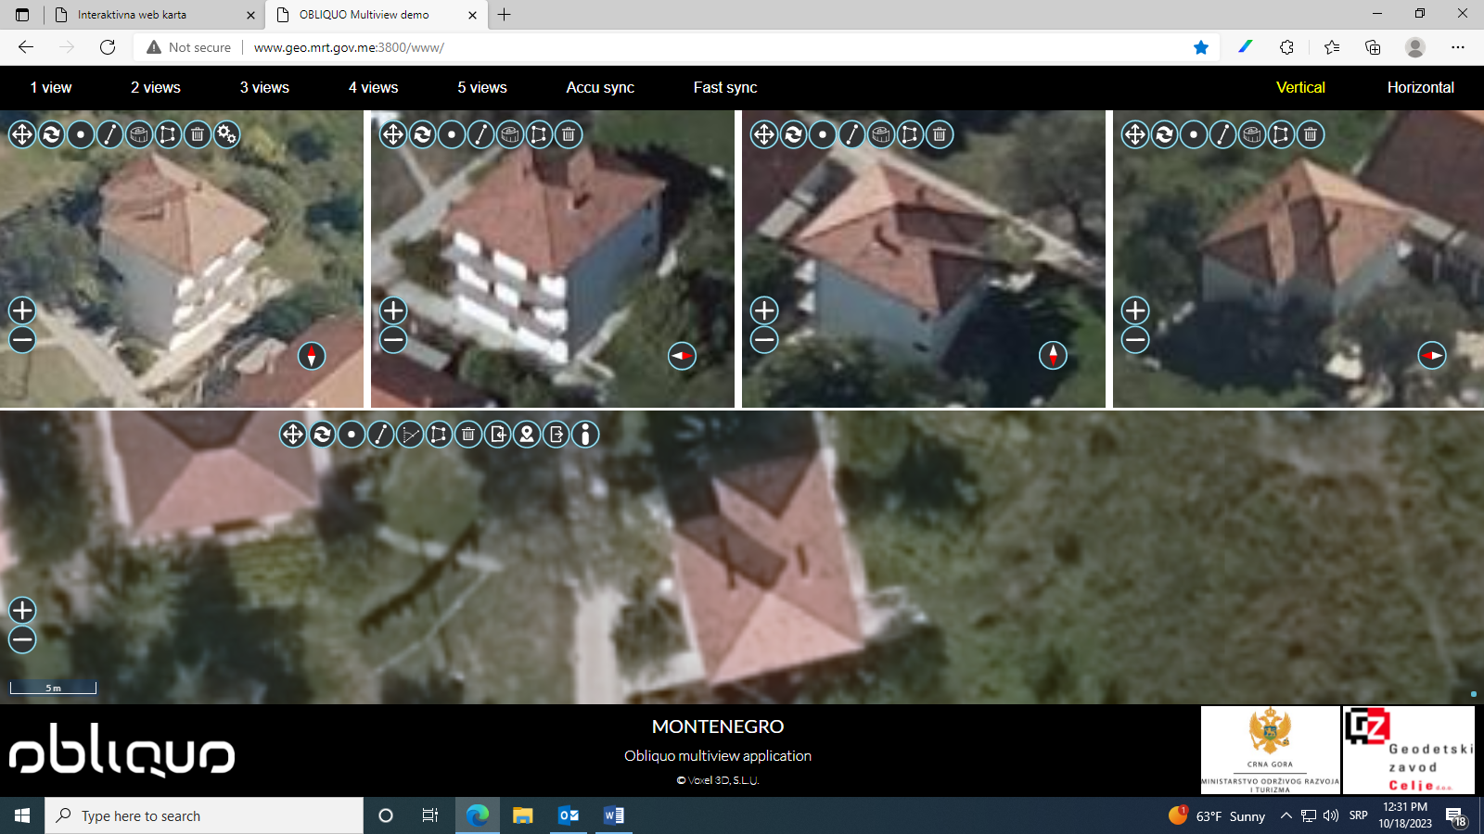

Kat. parcela 498/12 KO Mojdež

